2017- 2018
YILLIK
FAALİYET PLANI

T.C.
ALİAĞA KAYMAKAMLIĞI
Aliağa Ortaokulu Müdürlüğü

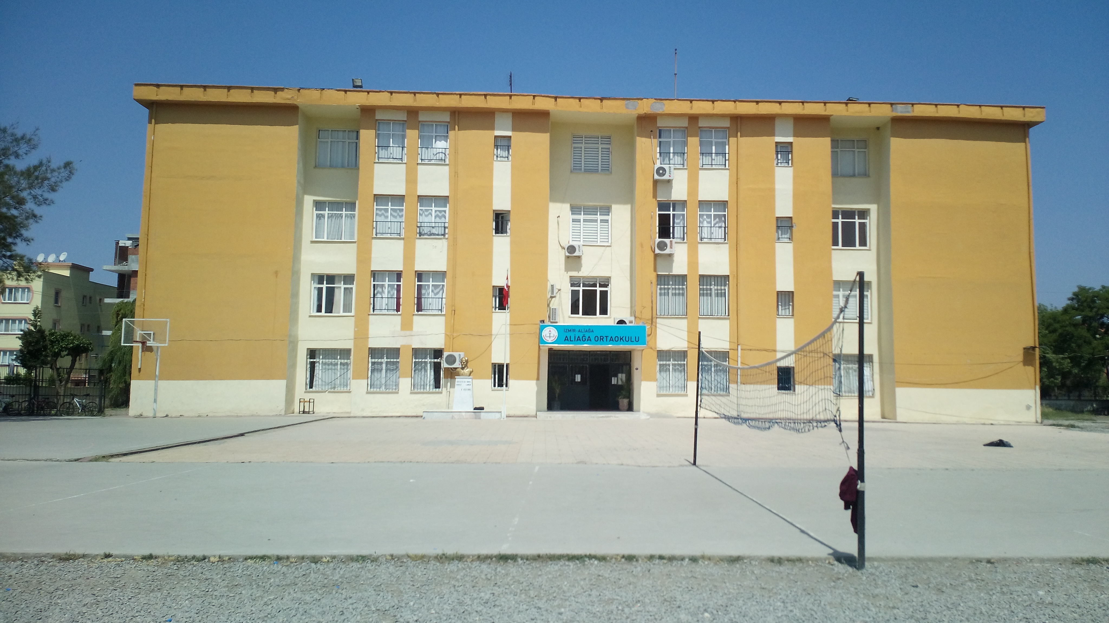
“Çalışmadan, yorulmadan, üretmeden, rahat yaşamak isteyen toplumlar, önce haysiyetlerini, sonra hürriyetlerini ve daha sonrada istiklal ve istikballerini kaybederler”.

Mustafa Kemal ATATÜRK

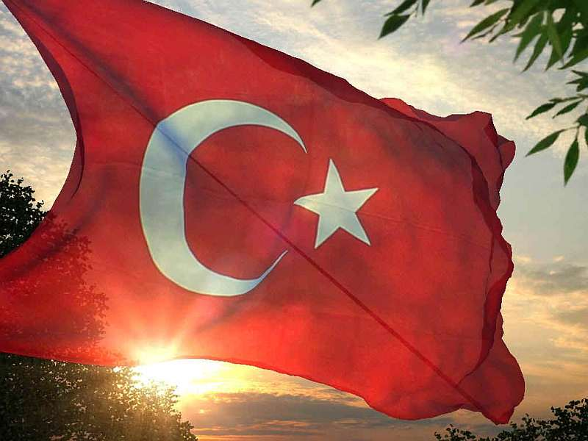
İSTİKLAL MARŞI
Korkma, sönmez bu şafaklarda yüzen al sancak; Sönmeden yurdumun üstünde tüten en son ocak.  O benim milletimin yıldızıdır, parlayacak;  O benimdir, o benim milletimindir ancak.  Çatma, kurban olayım, çehreni ey nazlı hilâl!  Kahraman ırkıma bir gül! Ne bu şiddet, bu celâl?  Sana olmaz dökülen kanlarımız sonra helâl...  Hakkıdır, Hakk’a tapan, milletimin istiklâl!  Ben ezelden beridir hür yaşadım, hür yaşarım.  Hangi çılgın bana zincir vuracakmış? Şaşarım!  Kükremiş sel gibiyim, bendimi çiğner, aşarım.  Yırtarım dağları, enginlere sığmam, taşarım.  Garbın afakını sarmışsa çelik zırhlı duvar,  Benim iman dolu göğsüm gibi serhaddım var.  Ulusun, korkma! Nasıl böyle bir imanı boğar,  “Medeniyet!” dediğin tek dişi kalmış canavar?  Arkadaş! Yurduma alçakları uğratma, sakın.  Siper et gövdeni, dursun bu hayâsızca akın.  Doğacaktır sana va’dettiği günler Hakk’ın...  Kim bilir, belki yarın, belki yarından da yakın. | Bastığın yerleri “toprak!” diyerek geçme, tanı:  Düşün altındaki binlerce kefensiz yatanı.  Sen şehit oğlusun, incitme, yazıktır, atanı:  Verme, dünyaları alsan da, bu cennet vatanı.  Kim bu cennet vatanın uğruna olmaz ki feda?  Şüheda fışkıracak toprağı sıksan, şüheda!  Canı, cananı, bütün varımı alsın da Huda,  Etmesin tek vatanımdan beni dünyada cüda.  Ruhumun senden, İlâhî, şudur ancak emeli:  Değmesin mabedimin göğsüne namahrem eli.  Bu ezanlar ki şahadetleri dinin temeli-  Ebedî yurdumun üstünde benim inlemeli.  O zaman vecd ile bin secde eder-varsa-taşım,  Her cerihamdan, ilâhî, boşanıp kanlı yaşım,  Fışkırır ruh-ı mücerret gibi yerden naşım;  O zaman yükselerek arşa değer belki başım.  Dalgalan sen de şafaklar gibi ey şanlı hilâl!  Olsun artık dökülen kanlarımın hepsi helâl.  Ebediyen sana yok, ırkıma yok izmihlâl:  Hakkıdır, hür yaşamış, bayrağımın hürriyet;  Hakkıdır, Hakk’a tapan, milletimin istiklâl.  Mehmet Akif ERSOY

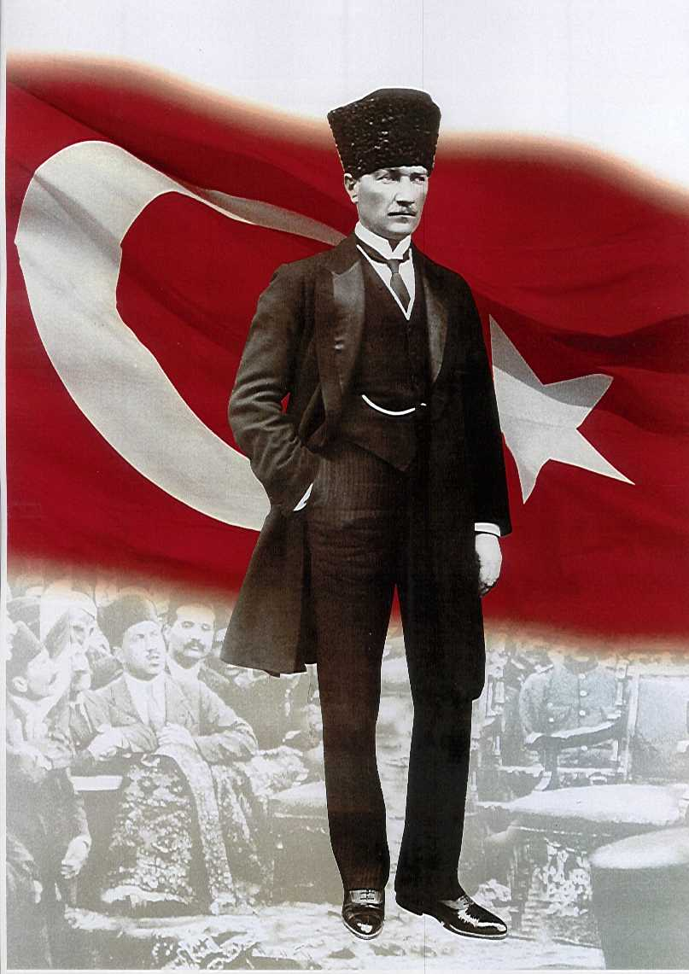

ATATÜRK’ÜN GENÇLİĞE HİTABESİ
Ey Türk gençliği! Birinci vazifen, Türk istiklâlini, Türk cumhuriyetini, ilelebet, muhafaza ve müdafaa etmektir.
Mevcudiyetinin ve istikbalinin yegâne temeli budur. Bu temel, senin, en kıymetli hazinendir. İstikbalde dahi, seni, bu hazineden, mahrum etmek isteyecek, dâhilî ve haricî, bedhahların olacaktır. Bir gün, istiklâl ve cumhuriyeti müdafaa mecburiyetine düşersen, vazifeye atılmak için, içinde bulunacağın vaziyetin imkân ve şeraitini düşünmeyeceksin! Bu imkân ve şerait, çok nâmüsait bir mahiyette tezahür edebilir. İstiklâl ve cumhuriyetine kastedecek düşmanlar, bütün dünyada emsali görülmemiş bir galibiyetin mümessili olabilirler. Cebren ve hile ile aziz vatanın, bütün kaleleri zapt edilmiş, bütün tersanelerine girilmiş, bütün orduları dağıtılmış ve memleketin her köşesi bilfiil işgal edilmiş olabilir. Bütün bu şeraitten daha elîm ve daha vahim olmak üzere, memleketin dâhilinde, iktidara sahip olanlar gaflet ve dalâlet ve hattâ hıyanet içinde bulunabilirler. Hattâ bu iktidar sahipleri şahsî menfaatlerini, müstevlilerin siyasî emelleriyle tevhit edebilirler. Millet, fakr u zaruret içinde harap ve bîtap düşmüş olabilir.
Ey Türk istikbalinin evlâdı! İşte, bu ahval ve şerait içinde dahi, vazifen; Türk istiklâl ve cumhuriyetini kurtarmaktır! Muhtaç olduğun kudret, damarlarındaki asîl kanda, mevcuttur!

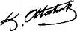
Mustafa Kemal ATATÜRK

SUNUŞ
Çok hızlı gelişen, değişen teknolojilerle bilginin değişim süreci de hızla değişmiş ve başarı için sistemli ve planlı bir çalışmayı kaçınılmaz kılmıştır. Sürekli değişen ve gelişen ortamlarda çağın gerekleri ile uyumlu bir eğitim öğretim anlayışını sistematik bir şekilde devam ettirebilmemiz, belirlediğimiz stratejileri en etkin şekilde uygulayabilmemiz ile mümkün olacaktır. Başarılı olmak da iyi bir planlama ve bu planın etkin bir şekilde uygulanmasına bağlıdır.
Kapsamlı ve özgün bir çalışmanın sonucu hazırlanan Stratejik Plan okulumuzun çağa uyumu ve gelişimi açısından tespit edilen ve ulaşılması gereken hedeflerin yönünü doğrultusunu ve tercihlerini kapsamaktadır. Katılımcı bir anlayış ile oluşturulan Stratejik Plânın, okulumuzun eğitim yapısının daha da güçlendirilmesinde bir rehber olarak kullanılması amaçlanmaktadır.
Belirlenen stratejik amaçlar doğrultusunda hedefler güncellenmiş ve okulumuzun 2015-2019 yıllarına ait stratejik plânı hazırlanmıştır.
Bu planlama; 5018 sayılı Kamu Mali Yönetimi ve Kontrol Kanunu gereği, Kamu kurumlarında stratejik planlamanın yapılması gerekliliği esasına dayanarak hazırlanmıştır. Zoru hemen başarırız, imkânsızı başarmak zaman alır.
Okulumuza ait bu planın hazırlanmasında her türlü özveriyi gösteren ve sürecin tamamlanmasına katkıda bulunan idarecilerimize, stratejik planlama ekiplerimize, İlçe Milli Eğitim Müdürlüğümüz Strateji Geliştirme Bölümü çalışanlarına teşekkür ediyor, bu plânın başarıyla uygulanması ile okulumuzun başarısının daha da artacağına inanıyor, tüm personelimize başarılar diliyorum

LEYLA DOKUZOĞLU
Okul Müdürü

İÇİNDEKİLER
KONULAR | SAYFA
ÖNSÖZ | 6
GİRİŞ | 8
BÖLÜM 1 | 9-11
BÖLÜM 2 | 12-14
BÖLÜM 3 | 15-…

İLİ: İZMİR |  |  | İLÇESİ: ALİAĞA
OKULUN ADI: ALİAĞA ORTAOKULU
OKULA İLİŞKİN GENEL BİLGİLER |  |  | PERSONEL İLE İLGİLİ BİLGİLER
Okul Adresi: Kazım Dirik Mahallesi 379 sokak No:20  Aliağa / İZMİR |  |  | KURUMDA ÇALIŞAN PERSONEL SAYISI | Sayıları
 |  |  |  | Erkek | Kadın
Okul Telefonu | 232 616 10 07 |  | Yönetici | 1 | 2
Faks | 232 616 66 20 |  | Sınıf öğretmeni | 0 | 0
Elektronik Posta Adresi | 709219@meb.k12.tr |  | Branş Öğretmeni | 3 | 31
Web sayfa adresi | aliagaortaokulu@meb.k12.tr |  | Rehber Öğretmen | 0 | 2
Öğretim Şekli | Normal  ( X ) | İkili  ( ) | Memur | 0 | 0
Okulun Hizmete Giriş Tarihi | 12.10.1992 |  | Yardımcı Personel | 1 | 3
Kurum Kodu | 709219 |  | Toplam | 5 | 38
OKUL VE BİNA DONANIM BİLGİLERİ
Toplam Derslik Sayısı | 20 |  | Kütüphane | Var  ( ) | Yok  ( X )
Kullanılan Derslik Sayısı | 2 |  | Çok Amaçlı Salon | Var  ( ) | Yok  ( X )
İdari Oda Sayısı | 3 |  | Çok Amaçlı Saha | Var  ( ) | Yok  ( X )
Fen Laboratuarı Sayısı | 1
Özel Eğitim Sınıfı | 2
Müzik Sınıfı | 1
Görsel Sanatlar sınıfı | 1

BİRİNCİ BÖLÜM
GENEL BİLGİLER
KURUM İÇİ ANALİZ

Organizasyon Yapısı
MÜDÜR
MÜDÜR YARDIMCILARI.
YA
KURULLAR
KOMİSYONLAR
YARDIMCI
HİZMETLER
ZÜMRE
BAŞKANLARI
REHBER
ÖĞRETMENLER
BRANŞ
ÖĞRETMENLERİ
ÖĞRENCİ
KULÜPLERİ
OKUL AİLE BİRLİĞİ

İnsan Kaynakları

Kurumdaki Mevcut Personel
Sıra | Görevi | Norm | Mevcut | Erkek | Kadın | Toplam | Lisans | Y.Lisans | Doktora
1 | Müdür | 1 | 1 | 0 | 1 | 1 | 1
2 | Müdür Yrd. | 2 | 2 | 1 | 1 | 2 | 1 | 1
3 | Türkçe | 5 | 5 | 0 | 5 | 5 | 5
4 | Matematik | 5 | 5 | 2 | 3 | 5 | 5
5 | İngilizce | 4 | 4 | 0 | 4 | 4 | 4
6 | Sosyal Bilgiler | 3 | 3 | 0 | 3 | 3 | 3
7 | Fen ve Teknoloji | 4 | 4 | 1 | 3 | 4 | 4
8 | Beden Eğitimi | 2 | 2 | 0 | 2 | 2 | 2
9 | Teknoloji ve Tasarım | 1 | 1 | 0 | 1 | 1 | 1
10 | Özel Eğitim | 3 | 3 | 0 | 3 | 3 | 3
11 | Rehberlik | 2 | 2 | 0 | 2 | 2 | 2
12 | Müzik | 1 | 1 | 0 | 1 | 1 | 1
13 | Görsel Sanatlar | 1 | 1 | 0 | 1 | 1 | 1
14 | Din Kültürü ve Ahl. B. | 2 | 2 | 0 | 2 | 2 | 2
15 | Bilgisayar | 1 | 1 | 0 | 1 | 1 | 1

Destek Personele (Hizmetli- Memur) İlişkin Bilgiler:
Kurumdaki Mevcut Hizmetli/Memur Sayısı:
 | Görevi | Erkek |  | Kadın | Eğitim Durumu | Hizmet Yılı | Toplam
1 | Memur |  | 0 | 0
2 | Hizmetli |  | 1 | 0 | lise | 25 | 1

Teknolojik Düzey
Okul/Kurumun Mevcut Teknolojik Altyapısı:
Araç-Gereçler | Mevcut | İhtiyaç
Bilgisayar | 20 | 1
Yazıcı | 1 | 2
Tarayıcı | 1 | 2
Projeksiyon | 0
İnternet Bağlantısı | 2
Fotokopi Makinası | 3 | 1
Mikrofon | 1 | 2
Kamera | 14 | 2

Okulun Fiziki Altyapısı:
Okulun Fiziki Durumu
Fiziki Mekânın Adı | Sayısı | İhtiyaç | Açıklama
Müdür Odası | 1 | -
Müdür Başyardımcısı Odası | - | -
Müdür Yardımcısı Odası | 2 | -
Öğretmenler Odası | 1 | -
Rehberlik Servisi | 2 | -
Derslik | 20 | -
Bilişim Laboratuarı | 1 | -
Fen Bilimleri Laboratuarı | 1 | -
İbadet amaçlı Kullanılan Oda Sayısı | 1

Mali Kaynaklar
Okulumuzun mali kaynaklarını genel bütçe, okul aile birliği gelirleri, kantin gelirleri olarak belirlenmiştir.
Okul Kaynak Tablosu:
Kaynaklar | 2016-2017
Okul Aile Birliği | 62.000 TL
TOPLAM

Okul Gelir-Gider Tablosu:
YILLAR | 2016-2017
HARCAMA KALEMLERİ | GELİRLER TOPLAMI | GİDER
Temizlik | 62.000.00 | 11.000.00
Kırtasiye |  | 19.000.00
Bakım Onarım |  | 9.000.00
Mal ve Malzeme Alımı |  | 23.000.00
TOPLAM |  | 62.000 TL

İKİNCİ BÖLÜM
PERFORMANS BİLGİLERİ

Misyon, Vizyon, Temel Değerler

MİSYONUMUZ
Bilgi toplumunun ihtiyaçlarına cevap verebilen, sağlam karakterli, özgüvenli, bilgili ve becerili, objektif, ekip çalışmalarına yatkın, paylaşmayı bilen, kültürlü, Atatürk İlke ve inkılaplarını özümsemiş ve bunları kendine şiar edinmiş bireyler olmaları için VARIZ.

VİZYONUMUZ
Yarının büyükleri olan öğrencilerimiz, aileleri ve sosyal çevremiz için eğitim ve öğretimde daima kaliteyi yüksek tutan, sürekli değişen ve gelişen bir kurum olabilmektedir. Dünya standartlarını yakalama yolunda demokratik, laik, çağdaş bireyler yetiştirebilmektir.

TEMEL DEĞERLERİMİZ
Atatürkçü ve çağdaş bireyler yetiştirilir. Okulumuzdaki eğitim, Atatürk İlke ve devrimlerini esas almaktadır.
1.Bütün öğrencilerimizin bireysel farklılıklarına göre başarılı olabilecekleri alanlar vardır.
2.Velilerimiz okulumuz için vazgeçilmez bir destektir.
3.Öğrencilerimiz ve öğretmenlerimiz araştırarak öğrenir, okur, sürekli kendini geliştirir ve yeniler.
4.Öğrenmeyi öğrenmek, bilgi toplumunda yaşamanın bir gereğidir.
5.Öğrencileri birey olarak görmek karşılıklı sevgi, saygının bir şartıdır.
6.Önerilere ve yeniliklere açıklık ilkelerimizdendir.
7.Katılımcılık ve paylaşımcılık esastır.
8.Çözüm üretmek.
9.Dürüstlük, şeffaflık ve güven değerlerimizdendir.

STRATEJİK PLANDA YER ALAN AMAÇ VE HEDEFLER

STRATEJİK AMAÇ 1: Ekonomik, sosyal, kültürel ve demografik farklılıkların yarattığı dezavantajlardan etkilenmeksizin her bireyin hakkı olan eğitime eşit ve adil şartlar altında ulaşabilmesini ve bu eğitimi tamamlayabilmesini sağlamak.

HEDEF 1.1 : Plan dönemi sonuna kadar devamsızlık oranını azaltmak.

STRATEJİK AMAÇ 2: Her kademedeki bireye ulusal ve uluslararası ölçütlerde bilgi, beceri, tutum ve davranışın kazandırılması ile girişimci yenilikçi, yaratıcı, dil becerileri yüksek, iletişime ve öğrenmeye açık, özgüven ve sorumluluk sahibi sağlıklı ve mutlu bireylerin yetişmesini sağlamak.

HEDEF 2.1 Önceki yıllarda gösterilen öğrenci başarısını her yıl en az % 5 artırmak.

STRATEJİK AMAÇ 3: Kurumsal kapasiteyi geliştirmek için, mevcut beşeri, fiziki ve mali alt yapı eksikliklerini gidererek, enformasyon teknolojilerinin etkililiğini artırıp çağın gereklerine uygun, yönetim ve organizasyon yapısını etkin hale getirmek.

HEDEF 3.1 Okulumuzda dönem sonuna kadar öğretmenlerin en az bir hizmet içi eğitim almasını sağlamak

HEDEF 3.2 Çalışanların moral ve motivasyonu arttırmak, kurum kültürünü güçlendirmek.

ÜÇÜNCÜ BÖLÜM

2017-2018 EĞİTİM ÖĞRETİM YILI FAALİYET TABLOLARI

STRATEJİK PLAN 2017-2018 EĞİTİM ÖĞRETİM YILI EYLEM PLANI (ÖRNEKTİR.)
TEMA 1 |  |  |  |  | Eğitime ve Öğretime Erişim: Her bireyin hakkı olan eğitime ekonomik, sosyal, kültürel ve demografik farklılık ve dezavantajlarından etkilenmeksizin eşit ve adil şartlar altında ulaşabilmesi ve bu eğitimi tamamlayabilmesidir.
Stratejik Amaç-1 |  |  |  |  | Ekonomik, sosyal, kültürel farklılıkların yarattığı dezavantajlardan etkilenmeksizin bireylerin eğitim ve öğretime erişimini ve devamını sağlamak.
Stratejik Hedef-1.1 |  |  |  |  | Plan dönemi sonuna kadar 10 gün ve üzeri devamsız öğrenci oranının azaltılmasını sağlamak.
 | Hedefin Performans Göstergeleri **** |  |  |  |  |  | 2016- 2017 Mevcut Durum |  | 2017-2018  Hedef |  | İzleme Sonuçları***
 |  |  |  |  |  |  |  |  |  |  | 1.İzleme | Gerçekleşme oranı (%) | 2.İzleme | Gerçekleşme oranı (%)
PG 1.1.1 | Toplam öğrenci sayısı |  |  |  |  |  | 667 |  | Sadece İzlenecek |  | 668 | - | 663 | -
PG 1.1.2 | 10 gün ve üzeri devamsız öğrenci sayısı |  |  |  |  |  | 44 |  | 40 |  | 42 | 50 | 41 | 75
PG 1.1.3 | 10 gün ve üzeri devamsız öğrencilerin oranı(%) |  |  |  |  |  | 7 |  | 6,6
PG 1.1.4 | Eğitim ve öğretimden erken ayrılan öğrenci sayısı |  |  |  |  |  | 8 |  | 6
PG 1.1.5 | Eğitim ve öğretimden erken ayrılma oran |  |  |  |  |  | 1,1 |  | 0,7 |  | 1,0 | 25 | 0,9 | 50
PG 1.1.6 | Örgün eğitime devam oranı |  |  |  |  |  | 98,9 |  | 99,3
FAALİYETLER ** |  | Faaliyetin Performans Göstergeleri | Faaliyetin Mevcut Durumu | Faaliyetin  Performans Hedefi |  | Faaliyetin Başlama ve  Bitiş Tarihi | Faaliyetin Sorumlusu | Tahmini Maliyet |  | Kullanılacak Kaynaklar | Faaliyetle İlgili 1. İzleme dönemi |  | Faaliyetle İlgili 2. İzleme dönemi
Faaliyet 1.1.1: Özürsüz Devamsızlığı 5 gün ve üzeri olan öğrenci velilerine devamsızlık mektubu gönderilecek |  | Özürsüz Devamsızlığı 5 gün ve üzeri olan öğrenci sayısı | 75 (5 gün ve üzeri ) | 55 |  | Kasım 2017-Haziran 2018 | Okul İdaresi | 150 |  | Okul Aile Birliği | - 1.Dönem Sonu |  | - 2. Dönem Sonu
 |  | Devamsızlık mektubu gönderilen veli sayısı | 75 | 55
Faaliyet 1.1.2: ev ziyaretleri yapılacak…gibi…. |  | …
Faaliyet 1.1.3:…
Faaliyet 1.1.4:
……
…….

STRATEJİK PLAN 2017-2018 EĞİTİM ÖĞRETİM YILI EYLEM PLANI
TEMA 1 |  |  |  |  | Eğitime ve Öğretime Erişim: Her bireyin hakkı olan eğitime ekonomik, sosyal, kültürel ve demografik farklılık ve dezavantajlarından etkilenmeksizin eşit ve adil şartlar altında ulaşabilmesi ve bu eğitimi tamamlayabilmesidir.
Stratejik Amaç 1 |  |  |  |  | Ekonomik, sosyal, kültürel ve demografik farklılıkların yarattığı dezavantajlardan etkilenmeksizin her bireyin hakkı olan eğitime eşit ve adil şartlar altında ulaşabilmesini ve bu eğitimi tamamlayabilmesini sağlamak.
Stratejik Hedef 1.1 |  |  |  |  | Plan dönemi sonuna kadar devamsızlık oranını azaltmak.
 | Hedefin Performans Göstergeleri |  |  |  |  |  | 2016- 2017 Mevcut Durum |  | 2017-2018  Hedef |  | İzleme Sonuçları
 |  |  |  |  |  |  |  |  |  |  | 1.İzleme | Gerçekleşme oranı (%) | 2.İzleme | Gerçekleşme oranı (%)
1 | Özürsüz devamsızlık oranını |  |  |  |  |  | %20 |  | %15
2 | Öğrencinin özürsüz devamsızlığı ile ilgili bilgilendirilen veli sayısı |  |  |  |  |  | 110 |  | 100
3 | 7 gün ve üzeri devamsız öğrenci sayısı |  |  |  |  |  | 82 |  | 75
4 | 7 gün ve üzeri devamsız öğrenci oranı (%) |  |  |  |  |  | %15 |  | %14
FAALİYETLER** |  | Faaliyetin Performans Göstergeleri | Faaliyetin Mevcut Durumu | Faaliyetin  Performans Hedefi |  | Faaliyetin Başlama ve  Bitiş Tarihi | Faaliyetin Sorumlusu | Tahmini Maliyet |  | Kullanılacak Kaynaklar | Faaliyetle İlgili 1. İzleme dönemi |  | Faaliyetle İlgili 2. İzleme dönemi
Faaliyet 1.1.1 Okulumuzdaki devamsız öğrenci sayısını azaltmak için çalışmalar yapılacaktır. |  | Özürsüz Devamsızlığı 7 gün ve üzeri olan öğrenci sayısı | 82 (7 gün ve üzeri ) | 75 |  | Kasım 2017 -Haziran2018 | Okul İdaresi | 150.00 TL |  | Okul Aile Birliği
 |  | Devamsızlık mektubu gönderilen veli sayısı | 82 | 75
Stratejik Amaç 2 |  |  |  |  | Her kademedeki bireye ulusal ve uluslararası ölçütlerde bilgi, beceri, tutum ve davranışın kazandırılması ile girişimci yenilikçi, yaratıcı, dil becerileri yüksek, iletişime ve öğrenmeye açık, özgüven ve sorumluluk sahibi sağlıklı ve mutlu bireylerin yetişmesini sağlamak.
Stratejik Hedef 2.1 |  |  |  |  | Önceki yıllarda gösterilen öğrenci başarısını her yıl en az % 5 artırmak.
 | Hedefin Performans Göstergeleri |  |  |  |  |  | 2016- 2017 Mevcut Durum |  | 2017-2018  Hedef |  | İzleme Sonuçları
 |  |  |  |  |  |  |  |  |  |  | 1.İzleme | Gerçekleşme oranı (%) | 2.İzleme | Gerçekleşme oranı (%)
1 | Merkezi sistemle sınava giren öğrenci sayıları |  |  |  |  |  | 125 |  | 110
2 | Merkezi sistem sınavlarında başarılı olan öğrenci sayısı |  |  |  |  |  | %90 |  | %100
3 | Takdir teşekkür sayısı |  |  |  |  |  | 342 |  | 345
4 | ŞÖK’e kalan öğrenci sayısı |  |  |  |  |  | 50 |  | 45
FAALİYETLER** |  | Faaliyetin Performans Göstergeleri | Faaliyetin Mevcut Durumu | Faaliyetin  Performans Hedefi |  | Faaliyetin Başlama ve  Bitiş Tarihi | Faaliyetin Sorumlusu | Tahmini Maliyet |  | Kullanılacak Kaynaklar | Faaliyetle İlgili 1. İzleme dönemi |  | Faaliyetle İlgili 2. İzleme dönemi
Faaliyet 2.1.1 Başarıyı artırıcı testlerin uygulanması |  | Uygulanan test sayısı | 100 | 100 |  | Kasım 2017-Haziran 2018 | Sınıf Rehber Öğretmenleri | 1000.00 |  | Okul Aile Birliği
Faaliyet 2.1.2 Okuldan mezun başarılı öğrencilerin okula davet edilerek başarı sırlarının halen devam eden öğrencilere aktarılması …. |  | Gelen öğrenci sayısı | 2 | 3 |  | Kasım2017- Haziran 2018 | Eski öğrenciler |  |  | Okul Aile Birliği
Faaliyet 2.1.3. Özellikle 8.sınıf öğrencileri için başarıyı artırmaya yönelik motivasyon seminerleri düzenlenmesi |  | Seminer sayısı | 5 | 5 |  | Kasım2017- Haziran 2018 | Rehber Öğretmen |  |  | Okul Aile Birliği
Faaliyet 2.1.4: Derslerin bitiminde hafta içi 15.20-16.50 saatleri aralığında günlük ikişer saat kurslar düzenlenmesi |  | Kurslar | 6 | 6 |  | Kasım2017-Haziran 2018 | Branş öğretmenleri |  |  | Okul idaresi
Faaliyet 2.1.4 Öğrenci başarılarının takdir edilip, ödüllendirilmesi ve böylece öğrencilerde özgüven duygusunun yerleştirilmesi |  | Ödüllendirilen Öğrenci sayısı | 85 | 85 |  | Kasım2017-Haziran 2018 | Okul aile birliği | 500.00 |  | Okul Aile Birliği
TEMA 3 |  |  |  |  | Eğitime ve Öğretime Erişim: Her bireyin hakkı olan eğitime ekonomik, sosyal, kültürel ve demografik farklılık ve dezavantajlarından etkilenmeksizin eşit ve adil şartlar altında ulaşabilmesi ve bu eğitimi tamamlayabilmesidir.
Stratejik Amaç 3 |  |  |  |  | Ekonomik, sosyal, kültürel farklılıkların yarattığı dezavantajlardan etkilenmeksizin bireylerin eğitim ve öğretime erişimini ve devamını sağlamak.
Stratejik Hedef 3.1 |  |  |  |  | Okulumuzda dönem sonuna kadar öğretmenlerin en az bir hizmet içi eğitim almasını sağlamak
 | Hedefin Performans Göstergeleri |  |  |  |  |  | 2016- 2017 Mevcut Durum |  | 2017-2018  Hedef |  | İzleme Sonuçları
 |  |  |  |  |  |  |  |  |  |  | 1.İzleme | Gerçekleşme oranı (%) | 2.İzleme | Gerçekleşme oranı (%)
1 | Düzenlenen hizmetiçi seminer sayısı |  |  |  |  |  | 1 |  | 2
2 | Hizmetiçi eğitime katılan personel sayısı |  |  |  |  |  | 2 |  | 6
FAALİYETLER |  | Faaliyetin Performans Göstergeleri | Faaliyetin Mevcut Durumu | Faaliyetin  Performans Hedefi |  | Faaliyetin Başlama ve  Bitiş Tarihi | Faaliyetin Sorumlusu | Tahmini Maliyet |  | Kullanılacak Kaynaklar
Faaliyet 3.1.1: BT sınıfında fatih projesine alt yapı oluşturacak temel bilgisayar kullanımı eğitimini geliştirici eğitim düzenlenmesi |  | Eğitim alan öğretmen sayısı | 5 | 5 |  | Kasım 2017-Haziran 2018 | Okul İdaresi
Faaliyet 3.1.2:… Çalışma alanı kişisel gelişim uzmanı olan akademik personelden okulumuza davet ederek personelimizin kişisel başarı ve motivasyonunu ileriye taşınması yönünde faaliyet düzenlenmesi |  | Faaliyet sayısı | 1 | 2 |  | Kasım 2017-Haziran 2018 | Okul İdaresi | 500.00 |  | Okul Aile Birliği
STRATEJİK PLAN 2017-2018 EĞİTİM ÖĞRETİM YILI EYLEM PLANI
TEMA 3 |  |  |  |  | Kurumsal Kapasite Geliştirme: Kurumsallaşmanın geliştirilmesi adına kurumun beşeri, fiziki ve mali altyapı süreçlerini tamamlama, yönetim ve organizasyon süreçlerini geliştirme, enformasyon teknolojilerinin kullanımını artırma süreçlerine bütünsel bir yaklaşımdır
Stratejik Amaç 3 |  |  |  |  | Kurumsal kapasiteyi geliştirmek için, mevcut beşeri, fiziki ve mali alt yapı eksikliklerini gidererek, enformasyon teknolojilerinin etkililiğini artırıp çağın gereklerine uygun, yönetim ve organizasyon yapısını etkin hale getirmek.
Stratejik Hedef 3.2 |  |  |  |  | Çalışanların moral ve motivasyonu arttırmak, kurum kültürünü güçlendirmek.
 | Hedefin Performans Göstergeleri |  |  |  |  |  | 2016- 2017 Mevcut Durum |  | 2017-2018  Hedef |  | İzleme Sonuçları
 |  |  |  |  |  |  |  |  |  |  | 1.İzleme | Gerçekleşme oranı (%) | 2.İzleme | Gerçekleşme oranı (%)
1 | Başarılı performans gösteren öğretmenlerin ve destek personelinin ödüllendirilmesi için okul müdürünün üst makamlara teklif etmesi. |  |  |  |  |  | 1 |  | …5….
2 | Başarılı performans gösteren öğretmenlerin okul içinde ödüllendirilmesi. |  |  |  |  |  | 0 |  | 5
FAALİYETLER |  | Faaliyetin Performans Göstergeleri | Faaliyetin Mevcut Durumu | Faaliyetin  Performans Hedefi |  | Faaliyetin Başlama ve  Bitiş Tarihi | Faaliyetin Sorumlusu | Tahmini Maliyet |  | Kullanılacak Kaynaklar | Faaliyetle İlgili 1. İzleme dönemi |  | Faaliyetle İlgili 2. İzleme dönemi
Faaliyet 3.2.1: Öğretmenler Kurulu Toplantısında eğitim-öğretim yılı içinde başarılı performans gösteren öğretmenlerin belirlenmesi amacı ile anket düzenlenmesi. |  | Anket sayısı | - | 3 |  | Kasım2017-Haziran 2018 | Okul İdaresi
Faaliyet 3.2.2: Çalışanların belirlediği teklif edilecek öğretmenlerin okul idaresince değerlendirilmesi ve üst makamlara bildirilmesi.…. |  | Üst makamlara bildirilen öğr.sayısı | 1 | 3 |  | Kasım2017-Haziran 2018 | Okul İdaresi
Faaliyet 3.2.3: Eğitim-öğretim yılı içinde performanslarından dolayı ödül alan öğretmenlerin toplantılarda açıklanması, ödüllerinin verilmesi. |  | Ödül verilen öğr.sayısı | 1 | 3 |  | Kasım2017-Haziran 2018 | Okul İdaresi |  |  | Okul Aile Birliği

…..
Yıllık Faaliyet Planı Tahmini Maliyet Tablosu
TEMA | STRATEJİK AMAÇLAR / HEDEFLER | FAALİYETLER | 2017-2018
 |  |  | MALİYETİ
TEMA-1 | STRATEJİK AMAÇ 1
 | Stratejik Hedef 1.1 | Faaliyet 1.1.1 | 150.00
 |  | ……..
 | Stratejik Hedef 2.1 | Faaliyet 2.1.1 | 1000.00
 |  | Faaliyet 2.1.2
 |  | … Faaliyet 2.1.3….
 |  | Faaliyet 2.1.4 ….. | 500.00
 |  | …………
TEMA-3 | STRATEJİK AMAÇ 3
 | Stratejik Hedef 3.1 | Faaliyet 3.1.1
 |  | Faaliyet 3.1.2 | 500.00
 |  | ………..
 | Stratejik Hedef 3.2 | Faaliyet 3.2.1
 |  | Faaliyet 3.2.2
 |  | Faaliyet 3.2.3
 |  | ……..
 |  | …….
Yıllık Faaliyet Planının Toplam Maliyeti: |  |  | 2250.00 TL

